SISTEMA DE FACTURACIÓN ELECTRÓNICA
Primer A. Martínez Camilo, Segundo A. Ortiz Sebastian, Tercer A. Candela Kevin, y Cuarto A. Parra Andrés Universidad Unisangil sede Chiquinquirá, Noviembre 1 de 2024

introducción
En este trabajo esta el diseño de un algoritmo que permite a un usuario interactuar con sistema básico de facturación electrónica que permite gestionar un catálogo de productos de una tienda dedicada a la venta de electrodomésticos de gama alta y media.

contexto
La empresa ElectroMundo S.A. organiza sus productos en cuatro categorías principales: Línea Blanca, Pequeños Electrodomésticos, Entretenimiento y Aires Acondicionados. Actualmente, los procesos relacionados con la facturación e inventario se realizan manualmente por lo que hay ineficiencias que este sistema busca dar solución.

Población
Una empresa de electrodomésticos llamada ElectroMundo S.A. que se dedica a la venta de productos de gama media y alta que está ubicada en el centro de la ciudad de Medellín, Antioquia.

Delimitación y Alcance
- La empresa de electrodomésticos ElectroMundo S.A. cuenta solamente con 2 gamas las cuales son: gama media y alta.
- La empresa de electrodomésticos llamada ElectroMundo S.A. cuenta con 4 categorias de productos las cuales son:
  - Línea blanca.
  - Pequeños electrodomésticos.
  - Entretenimiento.
  - Aires acondicionadas.
- Esta empresa solo cuenta con ventas en punto físico.

Objetivos

Objetivo General

Desarrollar un algoritmo que permita generar una facturación electrónica para la empresa ElectroMundo S.A.
  - Gestionar un catálogo de productos por categoría usando matrices.
  - Realizar gestión de venta de productos usando funciones.
  - Representar las facturas mediante una clase con sus respectivos métodos.

Objetivos Específicos

- Analizar los conceptos vistos en clase que debemos utilizar en nuestro código.
- Gestionar un catálogo de productos organizado por categorías, cada producto con:
  - Código único
  - Nombre
  - Precio unitario
  - Categoría

- Implementar funciones para registrar ventas y que el cliente seleccione productos por codigo.
- Generar facturas con cálculos de subtotal, IVA, total y que guarde la factura para consultas futuras..cual

Identificación del problema

La empresa ElectroMundo S.A. requiere un sistema el cual facilite la facturación electrónica para registrar sus ventas,gestionar su inventario y cumplir con las normativas fiscale.

Especificación de requerimientos del cliente
- CPU
- PC
- Teclado
- Mouse
- RAM

Análisis del Problema

- Entrada
  - Datos del catálogo de productos (código, nombre, precio, categoría).
  - Selección de productos por parte del cliente.
*Cantidad de productos a vender.
* Proceso
  - Clasificar los productos en categorías utilizando matrices.
  - Registrar ventas y calcular los montos correspondientes (subtotal, IVA y total).
  - Generar facturas electrónicas con todos los detalles.
  - Guardar las facturas en un sistema de almacenamiento.
- Salida
  - Facturas electrónicas que incluyan:
  - Productos comprados (nombre, cantidad, precio unitario).
  - Subtotal, IVA, y total.
  - Fecha y hora de emisión.

Version 1
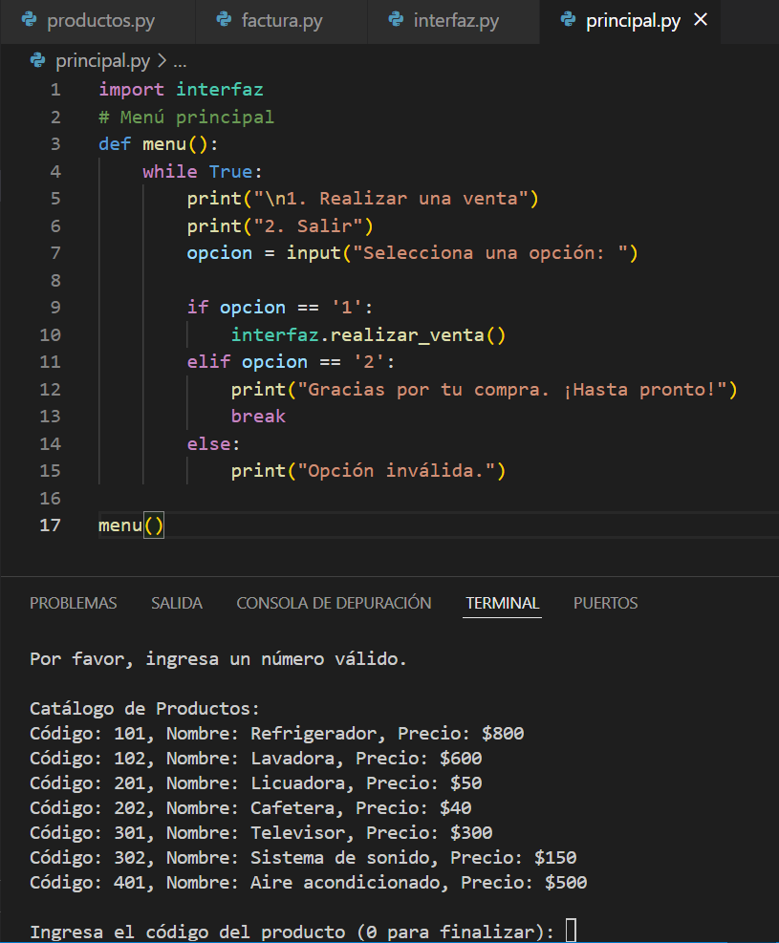

VERSION 1.1
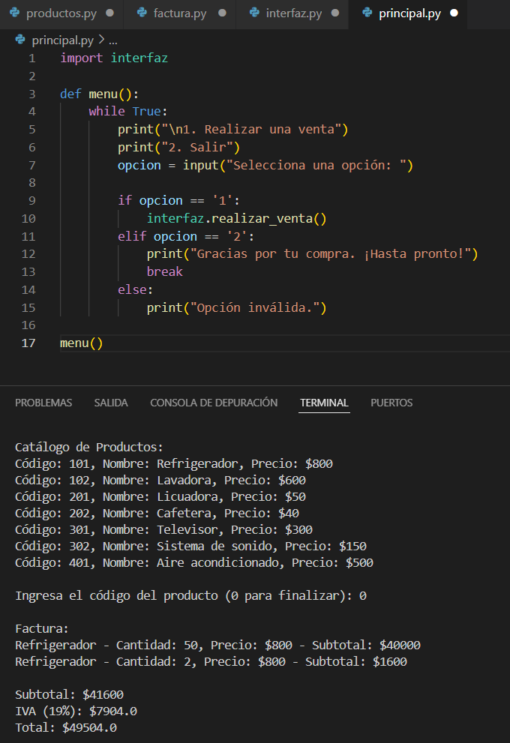

Pseudocódigo

Algoritmo ElectroMundo

// Variables
Definir opcion, i, cantidad Como Entero
Definir codigo Como Cadena
Definir subtotal, iva, total Como Real
Dimension productos[6]
Dimension codigos[6]
Dimension precios[6]
Dimension cantidades[6]

// Catálogo de productos
productos[1] <- "Refrigerador"
codigos[1] <- "LB001"
precios[1] <- 5000000

productos[2] <- "Lavadora"
codigos[2] <- "LB002"
precios[2] <- 2800000

productos[3] <- "Licuadora"
codigos[3] <- "PE001"
precios[3] <- 200000

productos[4] <- "Cafetera"
codigos[4] <- "PE002"
precios[4] <- 150000

productos[5] <- "Televisor"
codigos[5] <- "EN001"
precios[5] <- 3000000

productos[6] <- "Sistema de Sonido"
codigos[6] <- "EN002"
precios[6] <- 1200000

// Inicializar cantidades
Para i <- 1 Hasta 6 Hacer
cantidades[i] <- 0
FinPara

// Menú principal
opcion <- 0 // Inicializar la opción

Mientras opcion <> 4 Hacer
Escribir "=========================================="
Escribir " Bienvenido a ElectroMundo S.A."
Escribir "=========================================="
Escribir "1. Ver catálogo de productos"
Escribir "2. Agregar producto a la factura"
Escribir "3. Generar factura"
Escribir "4. Salir"
Escribir "Seleccione una opción:"
Leer opcion

Segun opcion Hacer
Caso 1:
Escribir "Catálogo de productos:"
Para i <- 1 Hasta 6 Hacer
Escribir i, ". ", productos[i], " - Código: ", codigos[i], " - $", precios[i]
FinPara

Caso 2:
Escribir "Ingrese el código del producto:"
Leer codigo
Definir encontrado Como Logico
encontrado <- Falso
Para i <- 1 Hasta 6 Hacer
Si codigos[i] = codigo Entonces
encontrado <- Verdadero
Escribir "Ingrese la cantidad:"
Leer cantidad
Si cantidad > 0 Entonces
cantidades[i] <- cantidades[i] + cantidad
Escribir "Producto agregado correctamente."
SiNo
Escribir "La cantidad debe ser mayor a 0."
FinSi
FinSi
FinPara
Si encontrado = Falso Entonces
Escribir "Producto no encontrado."
FinSi

Caso 3:
subtotal <- 0
Escribir "========== FACTURA - ElectroMundo S.A. =========="
Para i <- 1 Hasta 6 Hacer
Si cantidades[i] > 0 Entonces
Escribir productos[i], " - $", precios[i], " x ", cantidades[i], " = $", precios[i] * cantidades[i]
subtotal <- subtotal + (precios[i] * cantidades[i])
FinSi
FinPara
iva <- subtotal * 0.19
total <- subtotal + iva
Escribir "Subtotal: $", subtotal
Escribir "IVA (19%): $", iva
Escribir "Total: $", total

Caso 4:
Escribir "Gracias por usar ElectroMundo S.A. ¡Hasta pronto!"

De Otro Modo:
Escribir "Opción no válida. Intente de nuevo."
FinSegun

FinMientras

FinAlgoritmo

Diagrama de flujo
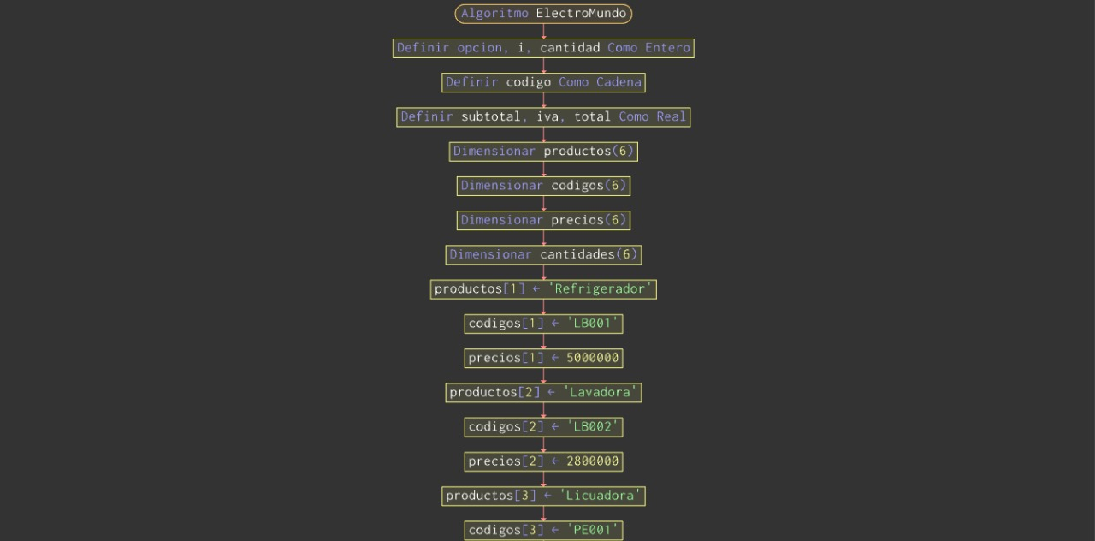

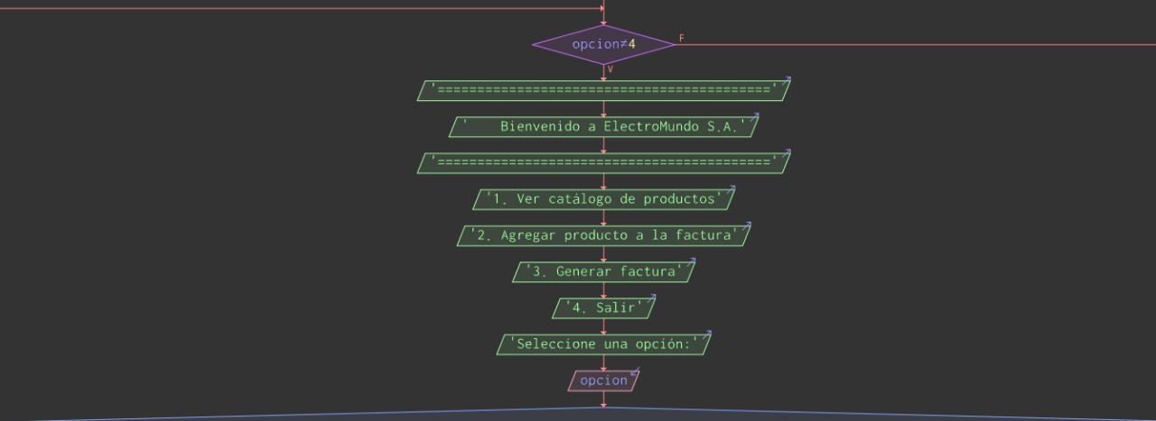
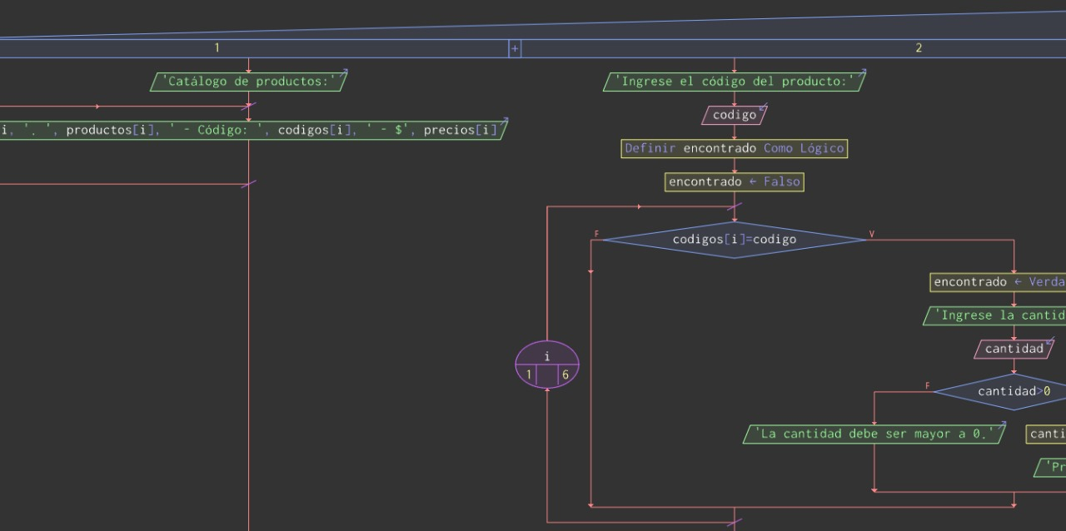

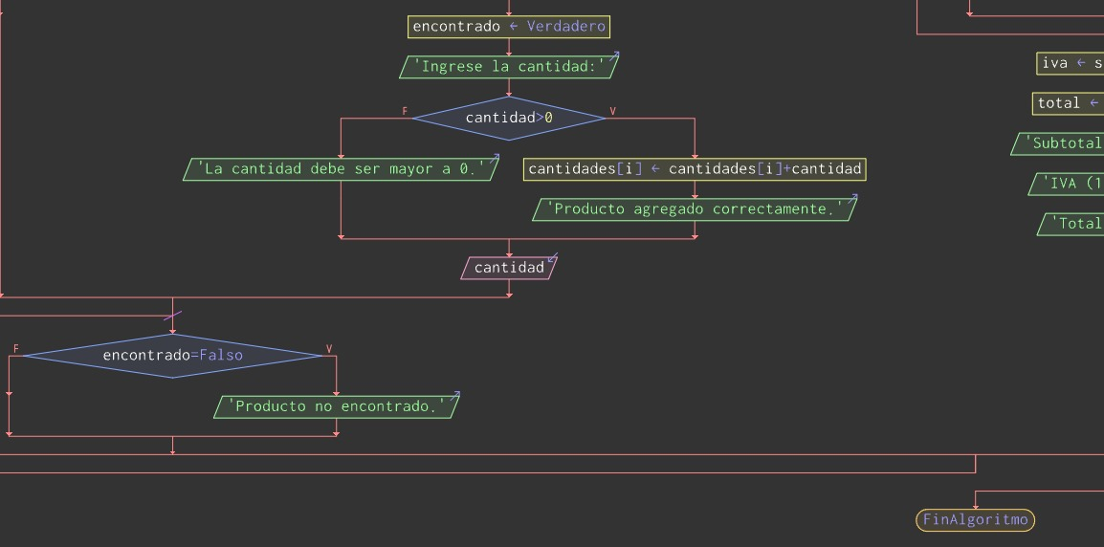

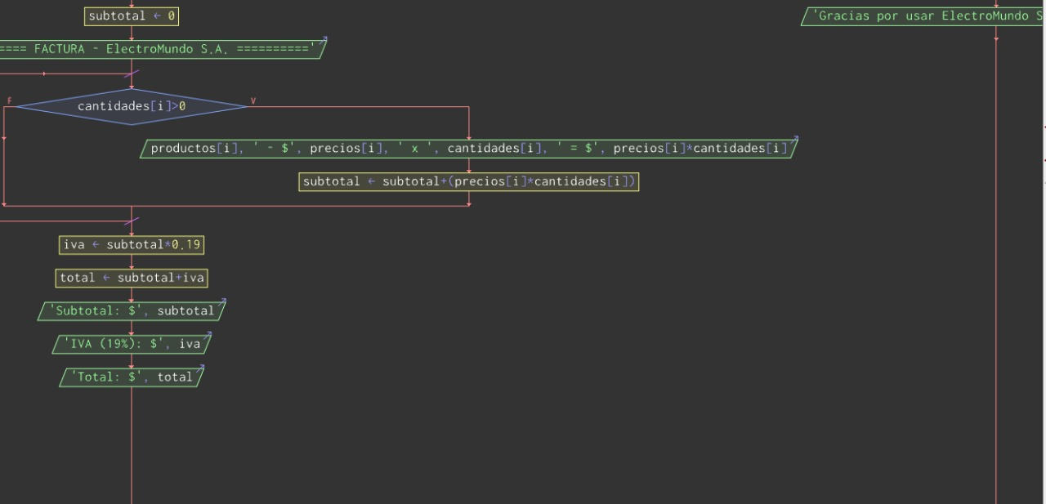

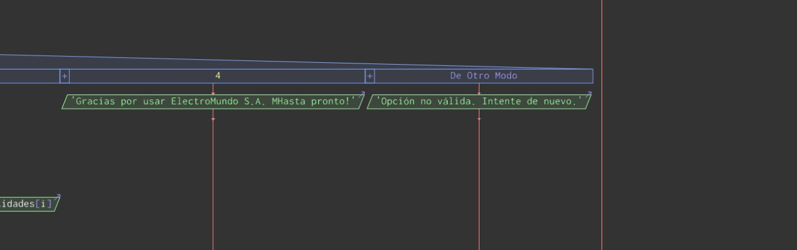

Python
INTERFAZ
import productos
import factura

# Función para realizar la venta
def realizar_venta():
productos_comprados = []

while True:
productos.mostrar_categorias()
try:
categoria_opcion = int(input("\nSelecciona una categoría (1-4): "))
categorias = list(productos.catalogo.keys())

if 1 <= categoria_opcion <= len(categorias):
categoria_seleccionada = categorias[categoria_opcion - 1]
productos.mostrar_productos_categoria(categoria_seleccionada)
else:
print("Opción de categoría no válida. ")
continue

codigo = int(input("\nIngresa el código del producto (0 para finalizar): "))
if codigo == 0:
break

producto = productos.obtener_producto(codigo)
if producto:
cantidad = int(input(f"¿Cuántos {producto['nombre']} deseas comprar? "))
productos_comprados.append({"nombre": producto["nombre"], "cantidad": cantidad, "precio": producto["precio"]})
else:
print("Código de producto no válido. ")
except ValueError:
print("Por favor, ingresa un número válido.")
continue

factura.generar_factura(productos_comprados)
PRODUCTOS
catalogo = [
["Línea Blanca", [
[101, "Refrigerador", 800],
[102, "Lavadora", 600],
[103, "Secadora", 700]
]],
["Pequeños Electrodomésticos", [
[201, "Licuadora", 50],
[202, "Cafetera", 40],
[203, "Tostadora", 30]
]],
["Entretenimiento", [
[301, "Televisor", 300],
[302, "Sistema de sonido", 150]
]],
["Aires Acondicionados", [
[401, "Aire acondicionado", 500]
]]
]

# Función para mostrar las categorías disponibles
def mostrar_categorias():
print("\nCategorías disponibles:")
for i, categoria in enumerate(catalogo):
print(f"{i + 1}. {categoria[0]}")

# Función para mostrar productos de una categoría
def mostrar_productos_por_categoria(indice_categoria):
categoria = catalogo[indice_categoria]
print(f"\nProductos en la categoría '{categoria[0]}':")
for producto in categoria[1]:
print(f"Código: {producto[0]}, Nombre: {producto[1]}, Precio: ${producto[2]}")

# Función para obtener un producto por código
def obtener_producto(codigo):
for categoria in catalogo:
for producto in categoria[1]:
if producto[0] == codigo:
return producto
return None

FACTURA
def generar_factura(productos_comprados):
if not productos_comprados:
print("\nNo se seleccionaron productos para la factura.")
return

subtotal = sum(item["precio"] * item["cantidad"] for item in productos_comprados)
iva = subtotal * 0.19
total = subtotal + iva

# Mostrar factura
print("\nFactura:")
for item in productos_comprados:
print(f"{item['nombre']} - Cantidad: {item['cantidad']}, Precio: ${item['precio']} - Subtotal: ${item['cantidad'] * item['precio']}")
print(f"\nSubtotal: ${subtotal}")
print(f"IVA (19%): ${iva}")
print(f"Total: ${total}")
PRINCIPAL
import interfaz

# Menú principal
def menu():
while True:
print("\n1. Realizar una venta")
print("2. Salir")
opcion = input("Selecciona una opción: ")

if opcion == '1':
interfaz.realizar_venta()
elif opcion == '2':
print("Gracias por tu compra.")
break
else:
print("Opción inválida. ")

menu()

G Mapa de ideas
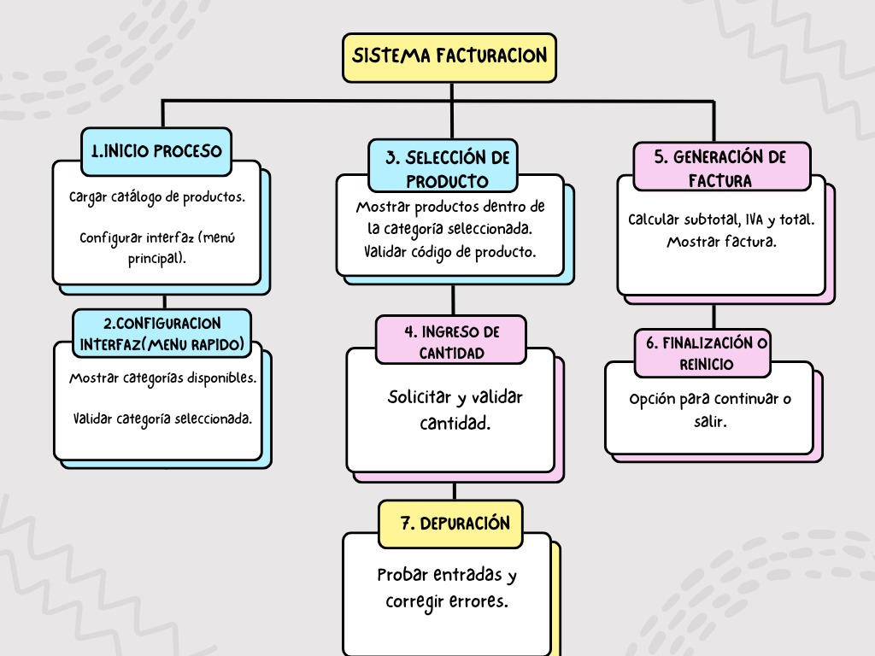

CONCLUSIÓN
- Se realizo un diseño que permite a la empresa tener una facturación electronica
- La empresa de electrodomésticos funciona de una manera eficiente al tener facturación electronica.

 

